МУНИЦИПАЛЬНОЕ АВТОНОМНОЕ ДОШКОЛЬНОЕ ОБРАЗОВАТЕЛЬНОЕ УЧРЕЖДЕНИЕ ДЕТСКИЙ САД №1 «СКАЗКА»

Конспект занятия на тему
«Набережная родного города»
с детьми подготовительной группы

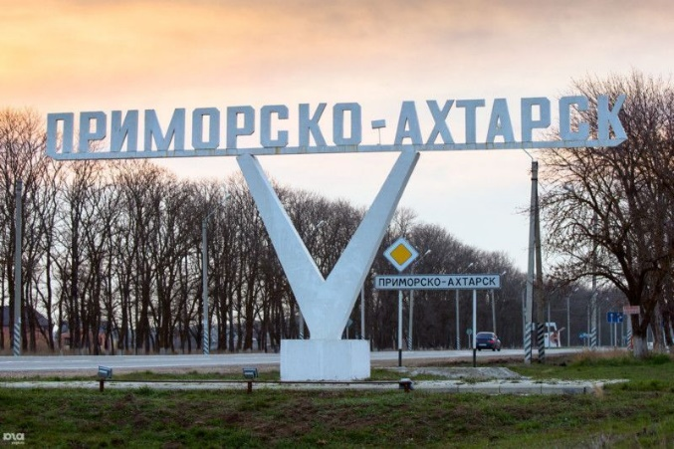

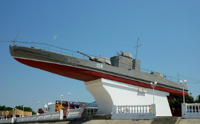

Разработчик:
педагог дополнительного
образования МАДОУ №1
Кузнецова О.Б.

Пояснительная записка
Тематическое направление: образовательное
Актуальность данного мероприятия заключается в создании условий для повышения уровня знаний детей о своей малой родине, развитии чувства патриотизма, расширении кругозора и знаний истории родного города.
Целевая аудитория: воспитанники подготовительной группы 6 – 7 лет.
Цель: создание условий для получения воспитанниками знаний о родном городе и его истории.
Задачи:
Образовательные: Расширять представления детей об истории города; способствовать рисованию сопутствующих построек (объекты набережной).
Развивающие: Развивать навыки рисования и способность к зрительному анализу.
Воспитательные: Воспитывать самостоятельность, сообразительность и креативность.
Планируемые результаты: воспитанники углубят знания о родном городе.
В образовательном мероприятии использованы такие виды деятельности, как игровая, познавательные беседы, экскурсия, рисование. Сочетание этих видов детской деятельности позволяет разнообразить образовательный процесс и способствует всестороннему развитию детей, а также сочетание словесных (беседа об объектах на набережной), наглядных (экскурсия по набережной города) и практических (рисование объектов набережной) методов обучения способствует лучшему усвоению информации и запоминанию.
Ресурсы, которые были использованы в мероприятии:
- Проводит мероприятие педагог дополнительного образования.
- Материальная база: помещение группы, карандаши, конструктор, ноутбук, телефон.
Данная методическая разработка может быть использована педагогами при организации мероприятий, направленных на развитие патриотизма, изучении истории малой родины.

Основная часть.
Подготовка к мероприятию: беседа о городе, экскурсия по набережной, фотографирование объектов набережной, прослушивание песен о Приморско – Ахтарске.
Сценарий мероприятия:
Дети заходят в кабинет, и включается песня о Приморско – Ахтарске.
Педагог: Ребята, недавно мы с вами ходили на экскурсию по набережной нашего города. Расскажите, что вам запомнилось, понравилось, что удивило.
Ответы детей.
Педагог: Много интересных и значимых объектов архитектуры на нашей набережной и первый, который нам встретился – это арт-объект «Я Приморско – Ахтарск». (фото объекта на экране ноутбука)
Педагог: Такие арт-объекты есть во многих городах. Они стали украшением и местом для фотографирования. Где вы видели еще такие объекты? Ребята, поделитесь своими впечатлениями о данном объекте.
Ответы детей.
Педагог: Замечательно. Вы сами убедились, что таких объектов много.
Что дальше мы с вами увидели?
Ответы детей.
Педагог: Правильно. Следующим был памятник Алексею Филипповичу Крамаренко.(фото объекта до реконструкции и после на экране ноутбука)
Имя Алексея Филипповича Крамаренко знают многие жители нашего города.
Алексей Крамаренко родился в 1917 году. Семья переехала в станицу Приморско-Ахтарскую из станицы Черноерковской в 1927 году. В 1939 году Алексей был призван в армию, служил на Кольском полуострове, где его и застала Великая Отечественная война.
В ночь с 13 на 14 октября 1944 года в составе десантного отряда моряков под командованием ст.лейтенанта Петербургского, при взятии порта Линахамари сержант Крамаренко участвовал в ночной атаке опорного пункта, на котором находилась 4-х орудийная 210 мм батарея противника. Сержант Алексей Крамаренко во главе своего отделения под ураганным огнем противника прыгнул в воду и, выйдя на берег, стремительно атаковал пулемет немцев и уничтожил его расчет в составе 3 солдат. Полностью уничтожил гранатами расчет тяжелого орудия. В рукопашной схватке лично уничтожил 5 солдат и одного офицера. Будучи ранен в руку, отказался уйти с поля боя, продолжал командовать отделением. Отважный патриот закрыл своим телом амбразуру немецкого дзота и дал возможность продвинуться подразделению вперед на опорный пункт и тем самым способствовал полному разгрому противника оборонявшего порт Линахамари. Он повторил подвиг легендарного Александра Матросова.
За проявленное мужество, отвагу и способность жертвовать собой во имя Родины сержант А. Крамаренко награжден посмертно орденом Отечественной войны 1 степени.
6 мая 1978 года улица Морская была переименована в улицу Алексея Крамаренко.
В день Военно-Морского Флота в 1981 году на Набережной был установлен памятник-барельеф нашему земляку Алексею Филипповичу Крамаренко. Автор памятника – краснодарский скульптор Бугаев, заслуженный художник РСФСР.
Как вы считаете, такой поступок может называться патриотическим и почему?
Ответы детей.
Педагог: А что еще расположено возле памятника А.Крамаренко?
Ответы детей.
Педагог: Мы с вами завершили экскурсию по набережной возле бронекатера БК-124 «Герой Советского Союза Голубец». (фото объекта на экране ноутбука)
Кто помнит, почему он стоит на постаменте и удостоен такого звания?
Ответы детей.
Педагог: Верно.
Участвовал в Будапештской 29.10.1944 — 13.02.1945 гг. и Венской 16.03 — 15.04.1945 г. наступательных операциях. 1.04.1952 г. переоборудован в станцию борьбы за живучесть, передан 14-му учебному электромеханическому кабинету в составе 327-го гвБДнДБКР и переименован в СТЖ-9. 1 марта 1969 г в соответствии с Директивой НШ ЧФ № 15/0146 переименован в УТС-53 и передан в состав 327-го гвБДнАК. По приказу Командующего ЧФ № 132 от 15 июня 1973 г. УТС-53 из состава 327-го гвБДнАК передан в Приморско-Ахтарск для установки в качестве памятника.
В мае 1975 г. установлен на постаменте в Приморско-Ахтарске. На левом борту бронекатера закреплена мемориальная доска: «Памяти моряков Азовской военной флотилии».
Голубец Иван Карпович- рулевой сторожевого катера «СК-0183» 3-го дивизиона сторожевых катеров Черноморского флота, старший краснофлотец. Работал электромонтёром на Азовском металлургическом заводе им. А.А. Алексеева. Стал Ударником Коммунистического труда, за что был награждён памятным знаком.
В 1937 году Иван Голубец призван в Военно-Морской флот. В 1939 году он окончил Балаклавскую морскую пограничную школу, служил во 2-м и 1-м Черноморских отрядах пограничных судов (город Новороссийск).
Участник Великой Отечественной войны с июня 1941 года. С первых дней обороны Севастополя катер, на котором служил Иван Голубец, входил в Севастопольский гарнизон. Он нёс охрану выходов из бухты. Катерники первыми встречали прорывающиеся к Севастополю корабли и транспорты с боеприпасами, продовольствием, подкреплениями. И последними провожали их в обратный путь — с ранеными, с детьми и женщинами на борту. Катерники надёжно несли дозорную службу перед бухтами осаждённого города. И в этой службе успех во многом зависел от рулевого.
В марте 1942 года город Севастополь уже несколько месяцев героически сражался в глубоком тылу врага.
25 марта 1942 года рулевого сторожевого катера «СК-0183» старшего матроса Голубца боцман по делам службы послал на берег. В это время противник стал обстреливать Стрелецкую бухту из дальнобойной артиллерии.
Голубец увидел сторожевой катер «СК-0121», стоявший у пирса, которому осколки разорвавшегося снаряда пробили борт. Загорелись моторные отсеки. От осколков другого снаряда, попавшего в топливную цистерну, пламя охватило корабль. Возникла угроза взрыва запаса глубинных бомб на сторожевике и уничтожения судов, находящихся в бухте. Он бросился на горевший катер, сквозь бушующее пламя пробрался на корму и стал сбрасывать тяжёлые глубинные бомбы в море. Огонь разгорался всё сильнее и неотвратимо подползал к стеллажам, но за корму уже скатилась последняя 160-килограмовая глубинная бомба.
Однако на корабле оставалось ещё около 20 малых бомб, сбросить которые было легче. К этому времени и корму охватило пламя. Сознавая опасность, отважный моряк-черноморец продолжал своё дело, пока не произошёл взрыв. Жертвуя собой, он спас десятки человеческих жизней и боевые катера.
Указом Президиума Верховного Совета СССР от 14 июня 1942 года за образцовое выполнение заданий командования и проявленные мужество и героизм в боях с немецко-фашистскими захватчиками старшему краснофлотцу Голубцу Ивану Карповичу посмертно присвоено звание Героя Советского Союза.
В городе-герое Севастополе, вблизи места совершения подвига, сооружён бюст Героя. Памятник Герою установлен в городе Таганрог Ростовской области. Имя Героя носят улицы в родном городе Таганроге, в городе Каневе Черкасской области Украины, в городе Анапе Краснодарского края и в городе-герое Севастополе. Постановлением Совета министров Украинской ССР от 15.12. 1990 года № 371 имя И.К. Голубца было присвоено большому морозильному рыболовецкому траулеру. Имя Героя -на Доске памяти в Музее Черноморского флота в Севастополе, на памятном знаке Героям-землякам в Каневе.
В 1950 году приказом Министра обороны СССР И.К. Голубец навечно зачислен в списки личного состава одного из кораблей Черноморского флота. В 1965 году его именем был назван сторожевой пограничный корабль Тихоокеанского пограничного округа (находился в строю до 1997 года).
Награждён орденом Ленина, орденом Отечественной войны 1-й степени.
Мы с вами многое узнали об объектах нашей набережной. Предлагаю вам нарисовать основные объекты.
Педагог: Расскажите о своих впечатлениях, когда рисовали данные объекты?
Ответы детей.
Педагог: А вы себя считаете патриотами своей родины?
Ответы детей.
Педагог: Что вы, как патриоты, можете сделать для своего города?
Ответы детей.
Педагог: Каждый из нас может послужить на благо своей малой родины даже самыми, казалось бы незначительными делами.
О каких объектах в нашем городе вы еще знаете и хотели бы их нарисовать?
Ответы детей.
Педагог: Ребята вы много знаете, и в следующий раз мы с вами обязательно создадим макеты объектов нашего города. А сейчас оцените свою работу, построив башни из LEGO:
Зеленая – все удалось и получилось
Желтая – было сложно, но я справился
Красная – мне было сложно и не справился.
Педагог подводит итог по результату, построенных башен и прощается с детьми.

Список литературы и источников:
- https://m-primahtarsk.ru/pesni-o-primorsko-ahtarske/
- https://m-primahtarsk.ru/aleksey-filippovich-kramarenko/
- https://m-primahtarsk.ru/bronekater-bka-124-pr-1125-geroy-sovetskogo/

